УПРАВЛЕНИЕ ФЕДЕРАЛЬНОЙ СЛУЖБЫ ГОСУДАРСТВЕННОЙ РЕГИСТРАЦИИ,
КАДАСТРА И КАРТОГРАФИИ (РОСРЕЕСТР) ПО ЧЕЛЯБИНСКОЙ ОБЛАСТИ
454048 г.Челябинск, ул.Елькина, 85
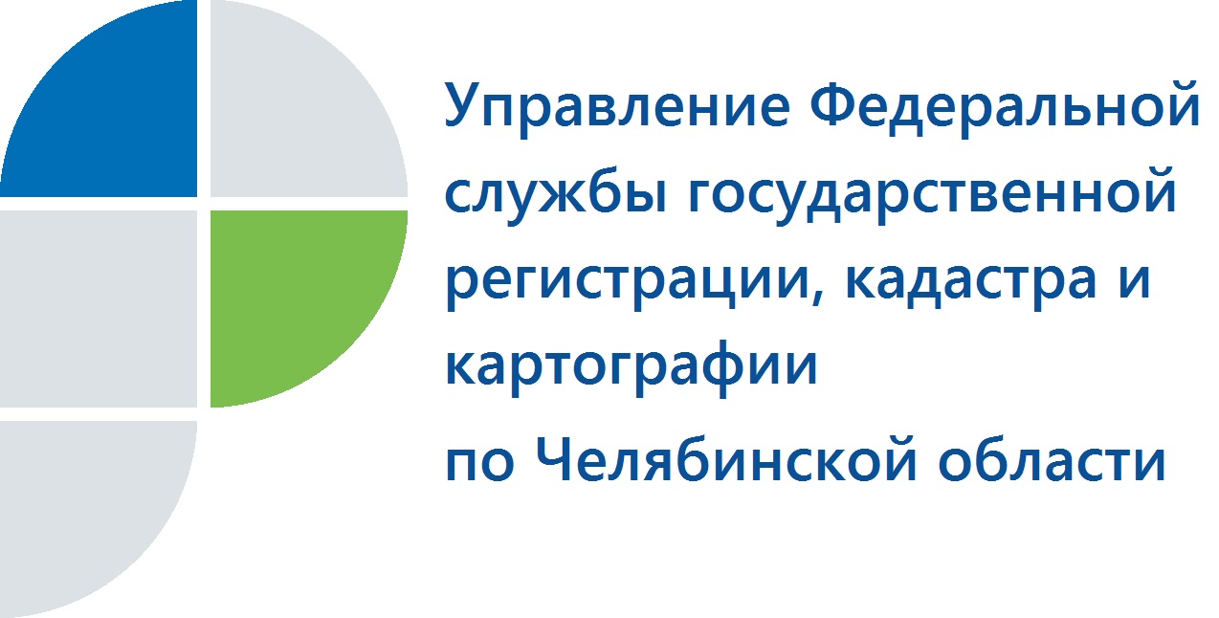
23.06.2017
Усть-Катавский отдел Управления Росреестра отвечает на вопросы заявителей

В Усть-Катавский отдел Управления Федеральной службы государственной регистрации, кадастра и картографии по Челябинской области заявители обращаются за разъяснениями по вопросам о предоставлении услуг в сфере государственному кадастровому учету и государственной регистрации прав и сделок с недвижимым имуществом».
Один из вопросов, который наиболее часто задают заявители специалистам Усть-Катавского отдела Управления Росреестра по Челябинской области: какие документы понадобятся для государственной регистрации перехода права собственности на квартиру при ее продаже?
Регистраторы, отвечая на него, разъясняют, что в регистрирующий орган в этих целях в числе прочих документов необходимо предоставить заявления о государственной регистрации перехода права и права собственности; документ, удостоверяющий личность заявителей (оригинал) для предъявления; договор купли-продажи (не менее чем в 2-х экземплярах). Если от имени правообладателя действует его представитель, то еще в пакете документов должна быть нотариально удостоверенная доверенность, подтверждающая его полномочия (оригинал и копия).

С полным перечнем документов, а также с требованиями, предъявляемыми к ним, любой желающий может ознакомиться на официальном сайте Росреестра (www.rosreestr.ru). Документы на госрегистрацию принимают в офисах многофункциональных центров или Кадастровой палаты.
За госрегистрацию прав в соответствии с Налоговым кодексом Российской Федерации взимается государственная пошлина (для физических лиц – 2000 рублей). Документ о ее уплате вместе с заявлением о государственной регистрации прав предоставляется по желанию, так как сведения о факте уплаты поступят в Управление из информационной системы о государственных и муниципальных платежах. Однако в случае если в течение пяти дней с даты подачи документов на госрегистрацию такие сведения не поступят, и заявитель тоже не предоставлял квитанцию, то все полученные от него документы будут возвращены без рассмотрения.
Важно знать, что в отношении объекта недвижимого имущества должен быть проведен государственный кадастровый учет, поскольку в соответствии с п. 4 ст. 14 Федерального закона «О государственной регистрации недвижимости» (от 13.07.2015 №218-ФЗ) регистрация прав осуществляется при условии, что в Едином государственном реестре недвижимости (ЕГРН) имеются сведения об объекте недвижимого имущества, право на который регистрируется.
Усть-Катавский отдел Управления Росреестра
по Челябинской области

